全国2007年1月高等教育自学考试
建筑经济与企业管理试题
课程代码：02447
一、单项选择题(本大题共20小题，每小题1分，共20分)
在每小题列出的四个备选项中只有一个是符合题目要求的，请将其代码填写在题后的括号内。错选、多选或未选均无分。
1．项目建设地点选择之前应完成的工作是（ ）
A．编制设计文件 B．建设准备
C．施工准备 D．编写项目建议书
2．对于一些大型联合企业、矿区和水利水电枢纽项目，为解决总体部署和开发问题而进行的设计是（ ）
A．初步设计 B．施工图设计
C．总体设计 D．技术设计
3．下列各项中，不属于可行性研究报告内容的是（ ）
A．产品方案 B．主要设备选型
C．施工组织设计 D．投资估算和资金筹措
4．资金还原公式可表示为（ ）
A．F=P(1+i)^{n} B．F=A$\left[\frac{(1+i)^{n}−1}{i}\right]$
C．A=P$\left[\frac{i(1+i)^{n}}{(1+i)^{n}−1}\right]$ D.A=F$\left[\frac{i}{(1+i)^{n}−1}\right]$
5．年初借入1000元，年利率为12％，半年计息一次，则年末应计利息为（ ）
A．120元 B．123.6元
C．1120元 D．1123.6元
6．某建筑企业近6年完成房屋竣工面积如下表，用一次移动平均法(N=3)预测下一年的完成房屋竣工面积为（ ）
(单位：万m²)
年次 | 1 | 2 | 3 | 4 | 5 | 6
竣工面积 | 58 | 69 | 43 | 75 | 89 | 84
A．79 B.83
C．85 D.86
7．静态分析法主要适合（ ）
A．短期投资项目评价 B．长期投资项目评价
C．项目详细评价 D．项目优化评价
8．下图中，最敏感因素是
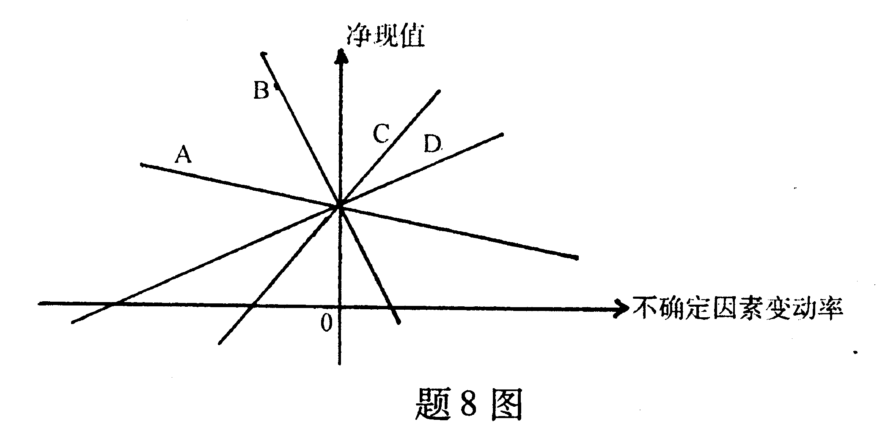
9．工程结算税金及附加不包含（ ）
A．营业税 B．增值税
C．城市维护建设税 D．教育费附加
10．西方管理学界“科学管理之父”——泰罗，于1911年发表了资本主义企业管理学最早的代表著作是（ ）
A．《科学管理》 B．《行为管理学》
C．《科学决策论》 D．《科学管理原理》
l1．现代建筑企业制度的基本内容不包括（ ）
A．企业法人制度 B．招标投标制度
C．有限责任制度 D．科学的企业组织结构和管理制度
l2．建筑工程招标中，评标委员会成员人数为5人以上单数，有关专家不得少于成员总数的（ ）
A．$\frac{1}{3}$ B.$\frac{1}{2}$
C．3／5 D．2／3
13．在建筑企业计划指标中，竣工率等于竣工面积除以（ ）
A．未竣工面积 B．建筑面积
C．施工面积 D．总面积

14．建筑企业计划的分级管理方法适用于企业的（ ）
A．中、长期计划 B．年(季)度计划
C．月度计划 D．旬计划
15．工程开工前，申请施工许可证的单位是（ ）
A．建设单位 B．施工单位
C．监理单位 D．设计单位
16．轻重伤人数占全部职工平均人数的千分比被称为（ ）
A．千人负伤率 B．千人死亡率
C．千人重伤率 D．千人伤害率
17．孤岛型直方图产生的原因可能是（ ）
A．剔除了不合格产品数据
B．某种缓慢倾向起作用
C．生产中出现条件变化
D．分组组距太小，测量方法不当或读数有问题
18．组织限额发料和考核、分析材料利用情况的依据是（ ）
A．经常储备定额 B．材料消耗定额
C．季节储备定额 D．经济储备定额
19．在机械设备的考核指标中，反映企业机械设备装备程度的指标是（ ）
A．设备完好率 B．装备生产率
C．技术装备率 D．动力装备率
20．同时反映企业获利水平和企业对国家的贡献程度的利润指标是（ ）
A．利润总额 B．资本金利润率
C．净资产报酬率 D．销售利税率
二、多项选择题（本大题共10小题，每小题2分，共20分）
在每小题列出的五个备选项中有二个至五个是符合题目要求的，请将其代码填写在题后的括号内。错选、多选、少选或未选均无分。
21．下列关于基本建设与建筑业的表述中，正确的有（ ）
A．建筑业是重要的物质生产部门
B．基本建设从事的是综合性的经济活动工作
C．建筑业是基本建设的需求方
D．基本建设的任务在于合理组织施工，提高效率，提高产品质量
E．建筑业的活动包括筹集资金、征购土地、机械设备订货等
22．项目经济评价的特点有（ ）
A．定量分析与定性分析相结合
B．事前评价与事后评价相结合
C．动态分析与静态分析相结合
D．社会评价与环境评价相结合
E．财务评价与国民经济评价相结合
23．建筑产品价格形成具有的特点有（ ）
A．个别定价 B．动态定价
C．分部定价 D．市场定价
E．分阶段定价
24．价值工程常用的功能评价方法有（ ）
A．功能成本法 B．基点分析法
C．缺点列举法 D．希望点列举法
E．哥顿法
25．建筑工程施工招标中，投标企业的基本条件有（ ）
A．必须持有营业执照，取得法人资格
B．具有符合招标工程要求的工程技术资格
C．具有承包建筑安装工程施工的能力
D．符合当地有关规定
E．必须有一定数量的优良工程业绩
26．建筑工程施工招标的评价标准，一般要求包括的方面有（ ）
A．施工企业隶属关系
B．施工方案在技术上能保证工程质量
C．施工力量和技术装备能保证工期
D．标价合理
E．施工企业的信誉
27．建筑企业计划体系按作用时间分类，包括企业（ ）
A．季度计划 B．月度计划
C．年度计划 D．短期计划
E．中长期计划
28．质量计划主要包括（ ）
A．各项质量的指标计划 B．信息反馈的途径和汇总
C．保证工程质量的技术措施计划 D．保证质量的条例及奖惩制度
E．项目各环节的检查程序
29．下列属于企业流动负债的有（ ）
A．预收货款 B．应付票据
C．应付引进设备款 D．应付股利
E．融资租赁应付款
30．考核建筑企业流动资金的利用效果常用的指标有（ ）
A．资产负债率 B．流动资金周转次数
C．流动资金周转天数 D．总资产周转率
E．流动资金占用率
三、填空题（本大题共8小题，每空1分，共10分）
请在每小题的空格中填上正确答案。错填、不填均无分。
31．建筑工业化是采用________方式建造最终建筑产品。
32．项目财务评价的基本报表有：现金流量表、________、资金来源与运用表、________和外汇平衡表。
33．施工索赔按照索赔的处理依据分类，可分为合同内索赔、合同外索赔和________三类。
34．索赔文件通常包括三部分，即承包商或其授权人致业主或工程师的信、________和________。
35．建筑企业计划管理的特点包括计划的全面性、计划的被动性、计划的________以及计划的多变性。
36．建筑产品的施工全过程包括签订工程合同、________、组织施工和交工验收四个主要阶段。
37．对于建筑工程质量，目前施工企业采用的检测方法分为________检验和物理与化学检验两大类。

38．机械设备管理从管理性质上可划分为机械设备的________管理、经济管理及技术管理。
四、名词解释题（本大题共5小题，每小题2分，共10分）
39．寿命周期成本
40．建筑企业素质
41．全面质量管理
42．材料消耗定额
43．建筑企业成本管理
五、简答题（本大题共4小题，每小题5分，共20分）
44．简述建筑工程技术经济评价的一般程序。
45．简述预测的作用。
46．简述价值工程的主要特点。
47．简述质量管理中PDCA循环的含义及其特点。
六、计算题（本大题共3小题，共20分）
48．（7分）某预制构件厂设计生产能力为1万件。已知该企业年固定成本为50万元，单位产品变动成本为180元，每件产品售价300元，单位产品税金为20元。
试问：（1）该企业盈亏平衡点产量、销售额和生产能力利用率各为多少？
（2）为使该企业年利润达到40万元，年产量应为多少？
49．（6分）某地区投资建厂有4个方案可供选择，并有3种自然状态，其损害值如表1，用折衷决策法（α=0.8）选择最优方案。
表1 （单位：万元）
自  然  状  态  方  案 | θ₁ θ₂ θ₃
Ⅰ  Ⅱ  Ⅲ  Ⅳ | 80 20 -40  50 40 -20  30 20 -15  20 10 -5
50．（7分）某公司浇筑一层结构混凝土，预算成本为1 456 000元，实际成本为1 535 040元，超支79 040元，数据见表2，请用代替法分析成本增加的原因。
表2 成本对比表
指标 | 单位 | 计划数 | 实际数 | 差额
产量  材料单价  损耗率 | m³  元  % | 1 000  1 400  4 | 1 040  1 440  2.5 | +40  +40  -1.5

